Sumario
Introducción SS.OO. 2
Funciones y características de los SS.OO. 2
Componentes de un S.O. 3
Gestión de procesos 3
Tareas del gestor de procesos: 3
Componentes de un proceso: 4
Estados de un proceso: 4
Planificador de procesos o scheduler. 4
Administración de memoria principal 5
Memoria virtual 5
Administración de ficheros 6
Gestión de los dispositivos de entrada/salida (driver) 6
Gestión de errores. 6
Gestión de la interfaz de usuario. 6
Clasificación de los SS.OO. 6
Instalación de un S.O. Linux y Windows. 8
Requisitos y consideraciones previas. 8
Requisitos. 8
Planificación. 9
Instalación de Windows10 10
Instalación de Linux Mint 13
Arranque de un S.O. operativo y gestores de arranque. 13
Instalación y desinstalación de aplicaciones. 15
En Linux Mint y Ubuntu. 15
Podemos instalar programas de tres formas distintas. 16
Actividad 5 17
En Windows10 17

Introducción SS.OO.
Es el software que se sitúa entre la máquina y los programas. Básicamente su función es administrar los recursos del sistema de forma eficiente.
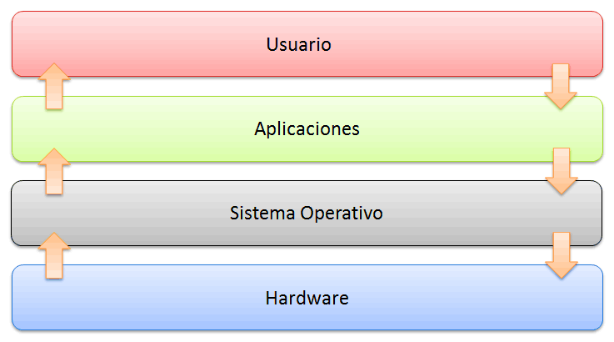
Las personas utilizan PC, portátiles, smartphones y tablets, siempre están empleando algún sistema operativo. Sin embargo, muy pocos usuarios son conscientes para qué sirve este software realmente y por qué está instalado en todos estos dispositivos.
Los ordenadores portátiles y de escritorio incluyen principalmente Windows, macOS o Linux, la mayoría de los dispositivos móviles funcionan con iOS o Android.
Aunque todos estos sistemas operativos difieren en muchos aspectos, su estructura y funciones son básicamente las mismas.

Funciones y características de los SS.OO.
Las funciones básicas son:
- Actuar de interfaz entre el usuario y la máquina, que el usuario no tiene porque saber como funciona el internamente la máquina pero le ofrece un mecanismo sencillo para utilizarlo (abstracción).
- Gestionar los recursos software y hardware de forma eficiente, según las necesidades finales de los usuarios. No es lo mismo un s.o. para una oficina que para un sistema de alarmas en tiempo real.
Características:
- Facilidad de uso: Un SO hace más sencillo el uso de una computadora.
- Eficiencia: El SO permite que los recursos de la computadora se usen de manera correcta y eficiente.
- Habilidad para evolucionar(adaptabilidad): un SO debe de ser capaz de aceptar nuevas funciones sin que tenga problemas.
- Encargado de administrar el hardware: el SO debe de ser eficaz, recibiendo las señales provenientes de lo periféricos y Hardware en general.
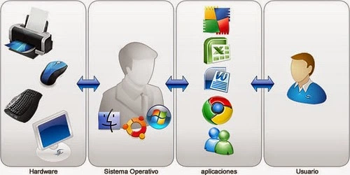

Componentes de un S.O.

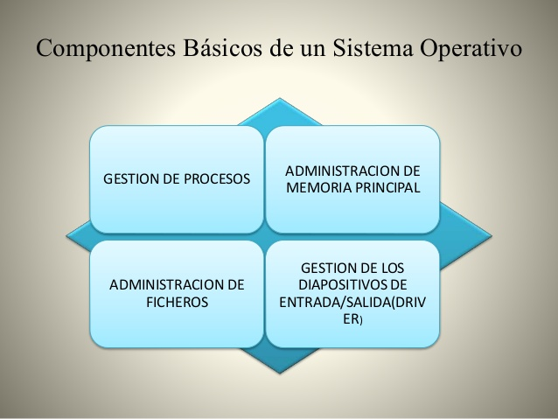
Gestión de procesos
Un proceso es, sencillamente, un programa en ejecución que necesita una serie de recursos para realizar su tarea: tiempo de CPU (Central Process Unit o Unidad de Proceso Central, es decir, el procesador principal del ordenador), memoria, archivos y dispositivos de E/S (entrada/salida).
Los recursos se pueden asignar al proceso cuando se crean o durante su ejecución.

Tareas del gestor de procesos:
- Creación y eliminación de procesos.
- Planificación de la ejecución de los procesos. Si hay varios procesos en ejecución debe procurar maximizar la utilización del procesador.
- Establecer mecanismos para la sincronización y comunicación de procesos.
- Manejar los posibles bloqueos entre procesos.

Componentes de un proceso:
- Código del programa (almacenado en memoria).
- Dirección de memoria de la instrucción que se esta ejecutando en este momento.
- Contenidos de los registros del procesador.
- Datos temporales, pila, variables, …

Estados de un proceso:
Todo proceso debe estar en alguno de los siguientes estados durante su ejecución. Pero solo uno puede estar en ejecución en un procesador.
- Nuevo. Cuando esta recién creado.
- En ejecución. Cuando esta dentro de la CPU ejecutando sus instrucciones. Cuando pasa un proceso a este estado debe cargarse su contexto( es decir todo sus componentes) y salvar el contexto del proceso desalojado.
- Bloqueado. Esta a la espera, necesita un recurso y no puede seguir.
- Listo. Tiene todo lo necesario para su ejecución, solo le falta la CPU.
- Terminado. Ha finalizada su ejecución y el S.O. debe quitar los recursos, memoria, …
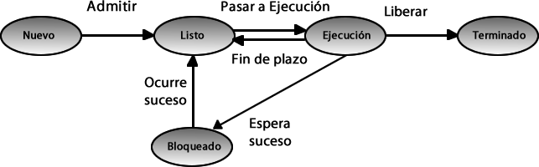

Planificador de procesos o scheduler.
Es la parte del sistema operativo que se encarga de seleccionar a qué proceso se asigna el recurso procesador y durante cuánto tiempo.
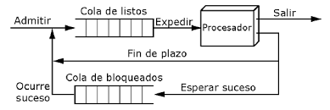

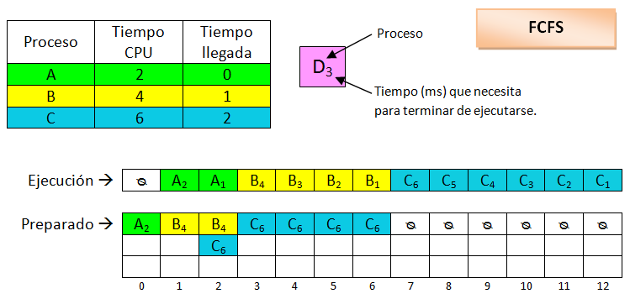
Existen diferentes políticas para ordenar la cola de procesos.

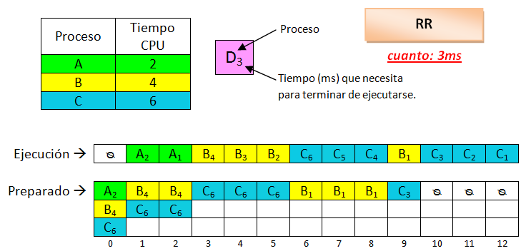

Administración de memoria principal
La memoria es como un gran almacén con casillas (bytes) a los que se accede mediante una dirección única.
Los datos e instrucciones para poder ejecutar un programa deben estar en memoria principal.
El gestor de memoria debe encargarse de:
- Asignación de memoria. Ofrecer a un proceso la memoria principal que necesite.
- Protección. Que otros procesos no puedan acceder al especacio de memoria que se le a asignado sin su permiso.
- Memoria compartida. Los programas pueden estar creados en módulos y más de un proceso pueden compartir un módulo, con esta técnica ahorraríamos memoria.

Memoria virtual
Es una técnica que consiste en ofrecer al usuario un espacio de memoria contiguo que puede ser mayor que la cantidad de memoria principal disponible.
Esto se consigue al utilizando memoria secundaria para guardar lo que no esta en memoria principal (cuando se necesita dicha información hay que llevarla de nuevo a memoria principal).
Al espacio de memoria secundaria que guarda datos se le llama área de intercambio o swap.

Administración de ficheros
Gestiona la manera en que la información se almacena en dispositivos de entrada/salida que permiten el almacenamiento estable.
- Las interrupciones y acceso directo a memoria

Gestión de los dispositivos de entrada/salida (driver)
Parte del sistema operativo que conoce los detalles específicos de cada dispositivo, lo que permite poder operar con él.

Gestión de errores.
El sistema no esta libre de errores por lo cual el S.O. debe ser capaz de detectar y gestionar estos errores.
- Resolviendo el error y volver a un estado normal
- Informando al usuario.

Gestión de la interfaz de usuario.
Ofrece una clara manejabilidad del sistema ofreciendo un soporte fluido de comunicación.

Clasificación de los SS.OO.
Las clasificaciones puede ser según distintos puntos de vista.

- Numero de procesos que pueden ejecutar concurrentemente.

  - Los sistemas operativos monotareas son más primitivos y solo pueden manejar un proceso en cada momento o que solo puede ejecutar las tareas de una en una.
Por ejemplo cuando la computadora esta imprimiendo un documento, no puede iniciar otro proceso ni responder a nuevas instrucciones hasta que se termine la impresión.
  - Sistemas Operativos de multitarea. Se pueden procesar varias tareas al mismo tiempo.
Por ejemplo, puede estar editando el código fuente de un programa durante su depuración mientras compila otro programa, a la vez que está recibiendo correo electrónico.
Es común encontrar en ellos interfaces gráficas orientadas al uso de menús y el ratón, lo cual permite un rápido intercambio entre las tareas para el usuario, mejorando su productividad.

- Usuarios que pueden ser atendidos por el s.o.

  - Sistemas operativos monousuarios

Los sistemas operativos monousuarios son aquellos que soportan a un usuario a la vez, sin importar el número de procesadores que tenga la computadora o el número de procesos o tareas que el usuario pueda ejecutar en un mismo instante de tiempo. Las computadoras personales típicamente se han clasificado en este renglón.

  - Sistemas operativos multiusuarios

Los sistemas operativos multiusuarios son capaces de dar servicio a más de un usuario a la vez, ya sea por medio de varias terminales conectadas a la computadora o por medio de sesiones remotas en una red de comunicaciones. No importa el número de procesadores en la máquina ni el número de procesos que cada usuario puede ejecutar simultáneamente.

- Según el tipo de procesamiento.
- Al interfaz.
- Forma de ofrecer los servicios.

Instalación de un S.O. Linux y Windows.

Requisitos y consideraciones previas.

Requisitos.
Cada sistema operativo y en general aplicación necesita unos recursos mínimos de hardware para poder ser instalado pero también tiene unos recomendables para que experiencia del uso sea agradable, evitar molestas esperas, saltos, tirones.
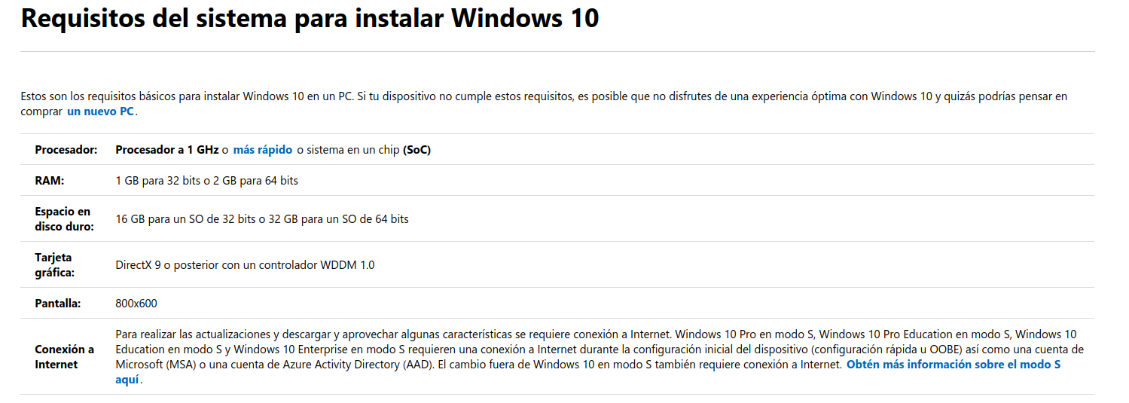
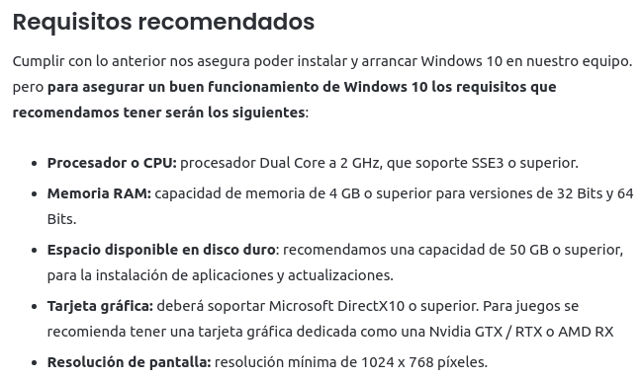

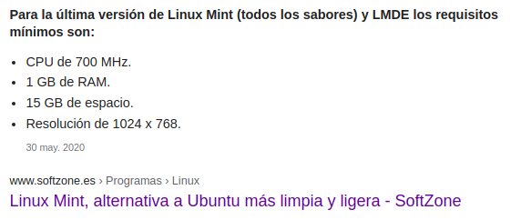

Planificación.
Debemos seguir los siguientes pasos:
- Disponemos de los recursos hardware para su instalación.
- Si vamos a instalar en un sistema donde datos otros discos o particiones debemos hacer copia de seguridad.
- Si queremos instalar varios sistemas operativos debemos tener claro que gestor de arranque se encarga se encargará del proceso y donde se va a instalar.
- La alienación eléctrica durante el proceso debe ser estable. Sai.
- Recopilare los componentes necesarios antes y después de la instalación.
  - El software del sistema operativo.
  - Driver (controladores) de los dispositivos para poder hacerlos funcionar.
  - Aplicaciones necesarias.
  - Datos de configuración de conexiones a internet.
- Determinar que sistema de particiones utilizare. En su caso si usaré GPT de UEFI o MBR de Bios.

Instalación de Windows10
- Insertamos el medio de instalación donde están los ficheros de instalación ya sea DVD, USB o en el caso de una máquina virtual el fichero iso, con la imagen del DVD de instalación.
- Puede ser necesario seleccionar durante el arranque del sistema desde que medio arrancar (media boot), en el caso de disponer ya de sistema operativo.
- Nos pide pulsar una tecla para la instalación, en caso de no pulsar esta tecla arrancara el sistema operativo que tuviera previamente instalado o nada si no tenia sistema operativo el ordenador.
- Seleccionamos el idioma de la instalación y formatos del idioma y a continuación pulsamos sobre Instalar, también debemos darnos cuenta que en esta pantalla esta la opción de Reparar el equipo.
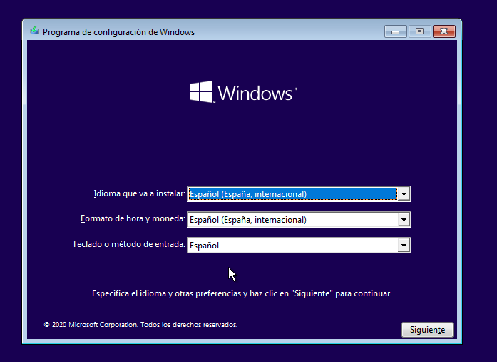
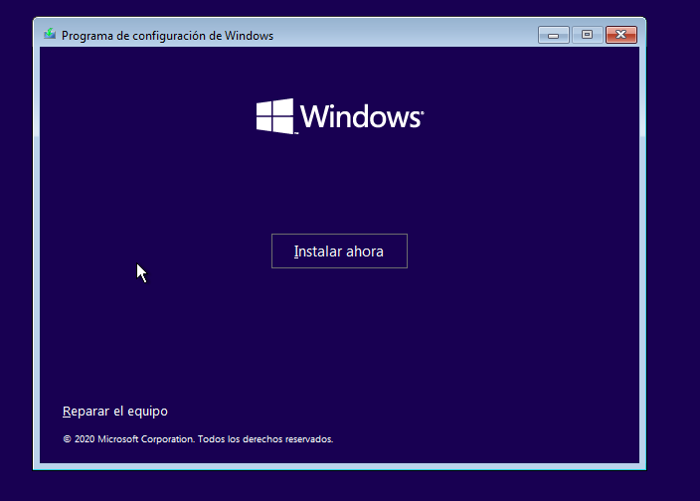
- Clave de activación Windows, versión a instalar y aceptar términos de la licencia.
En el caso de no disponer pulsamos sobre “No tengo clave de producto”.
Seleccionamos la opción Windows10 Pro for Workstations
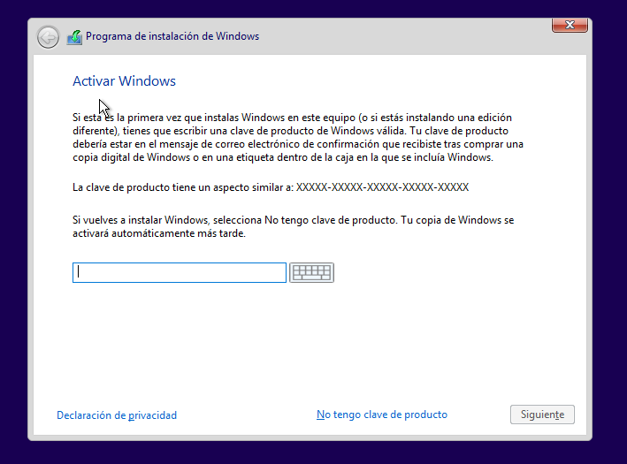
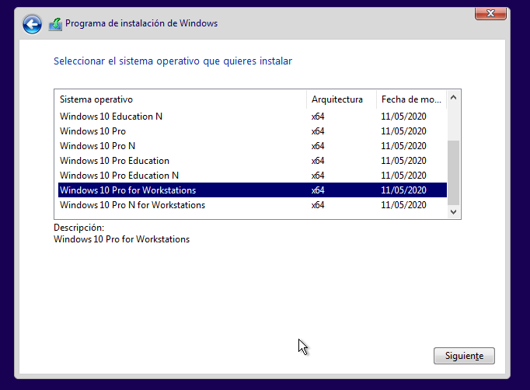
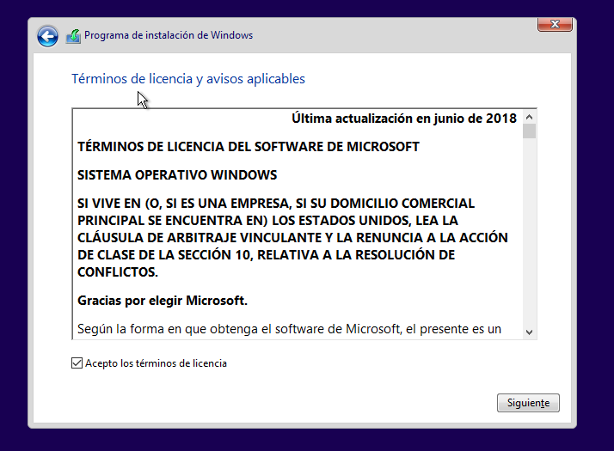
- Tipo de instalación y disco donde instalar Windows.
Seleccionamos Personalizada y la unidad de disco donde queremos instalar Windows
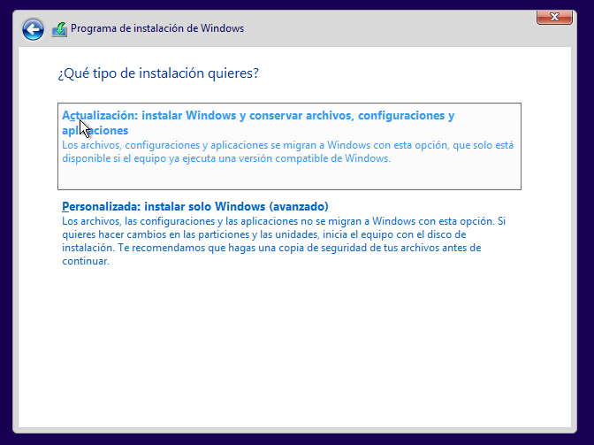
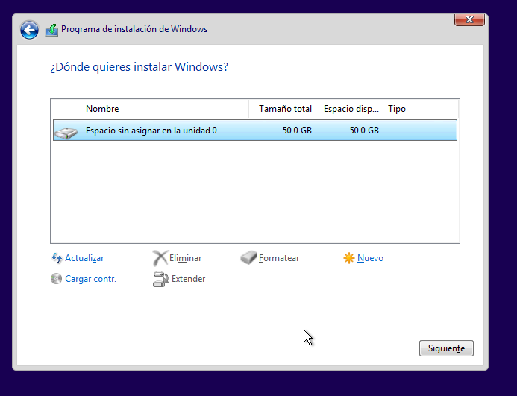
- Una vez que arranca nos irá preguntando opciones de configuración del Sistema Operativo.
  - Distribuciones del teclado según idioma y si queremos disponer de más de una distribución.

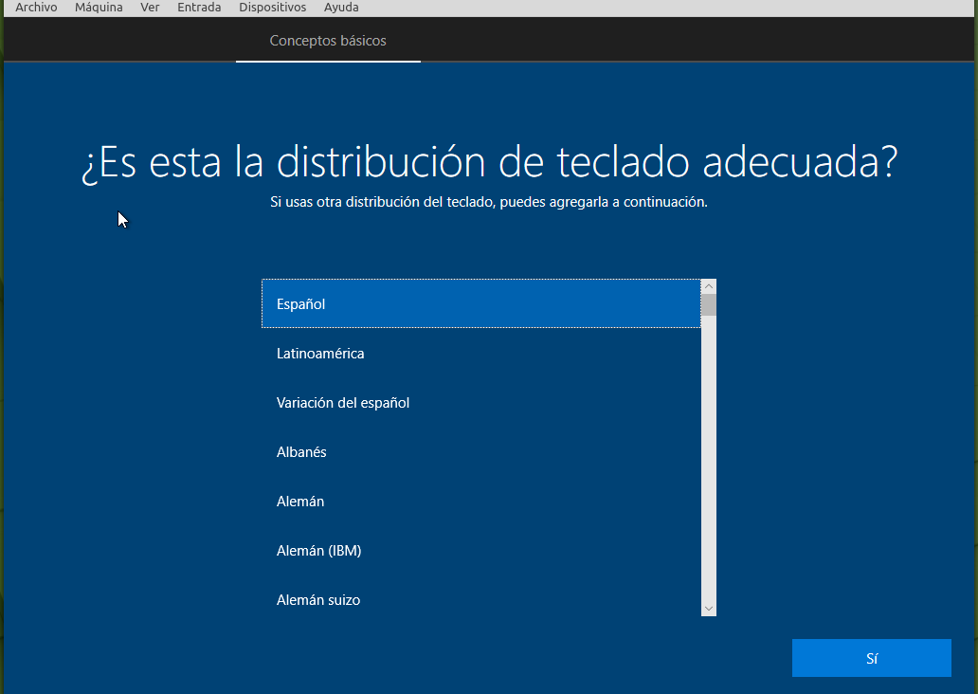
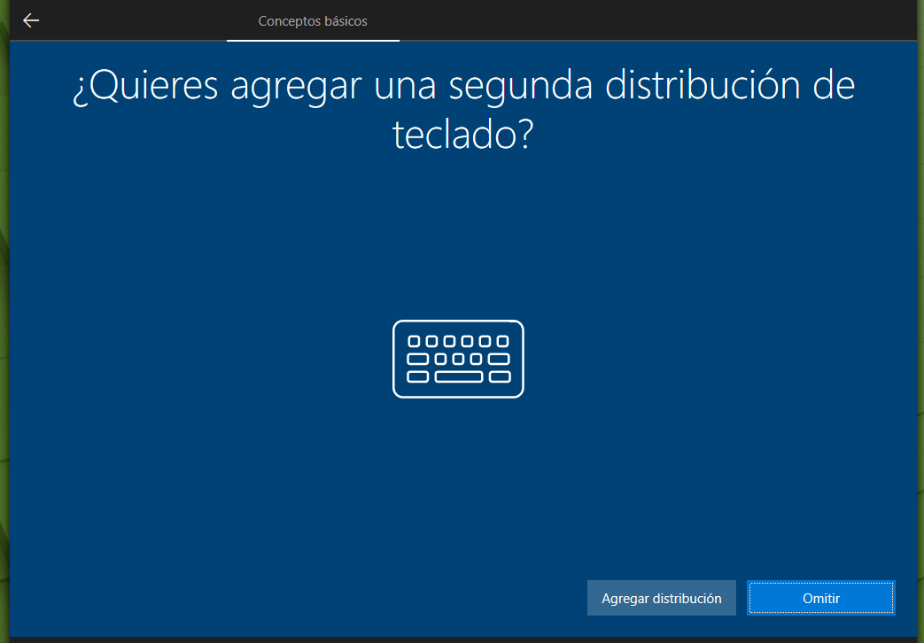
- Crear cuenta de usuario para acceder a Windows.
Seleccionamos cuenta sin conexión e introducimos la contraseña.

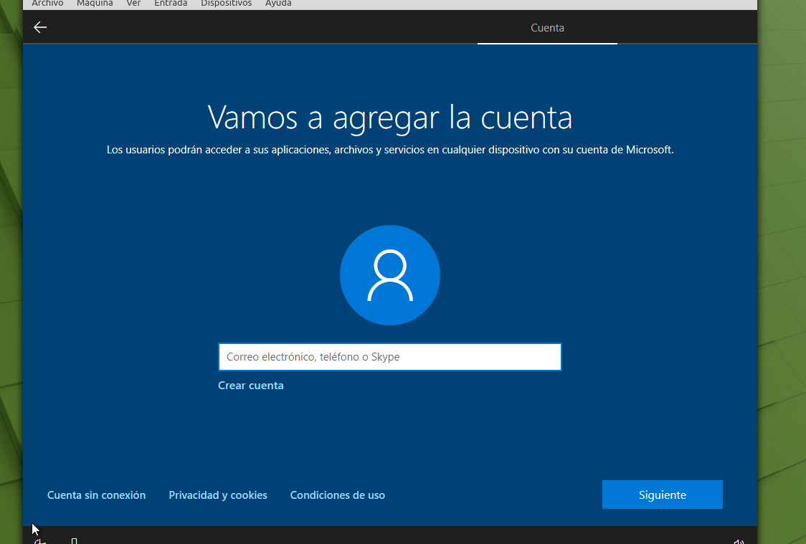
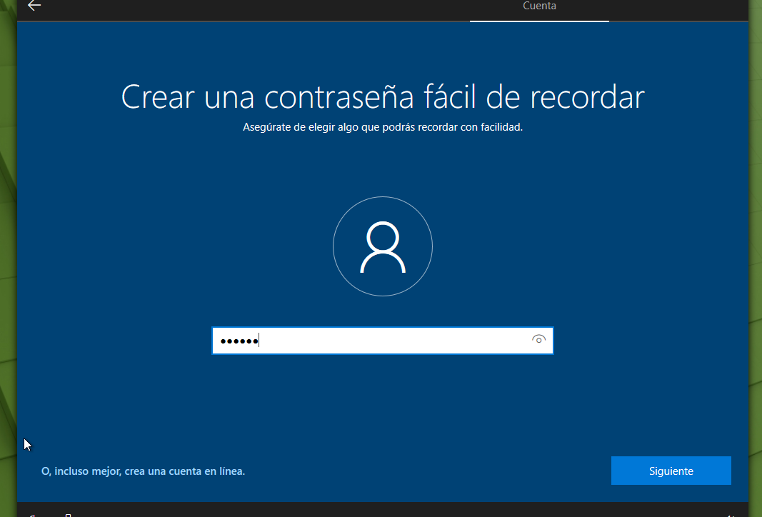

- Tipo de cuenta de acceso. En este caso seleccionamos uso personal.
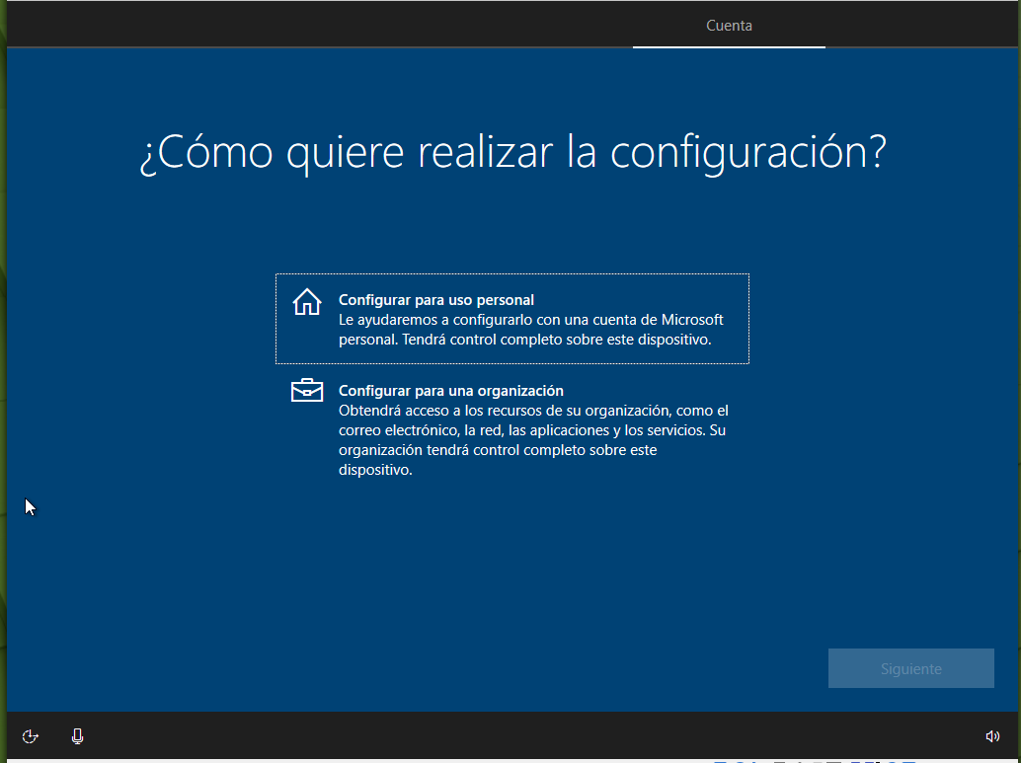
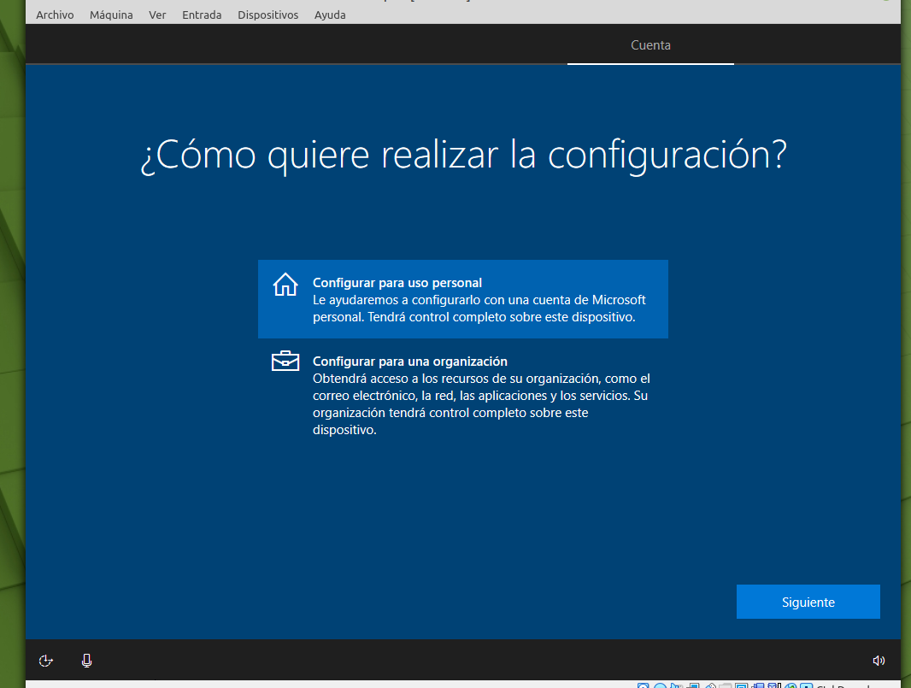
- En las siguientes pantallas nos preguntarán si queremos configurar asistentes de voz y compartir con Microsoft que aplicaciones, nuestra ubicaciones, que vemos en internet, …
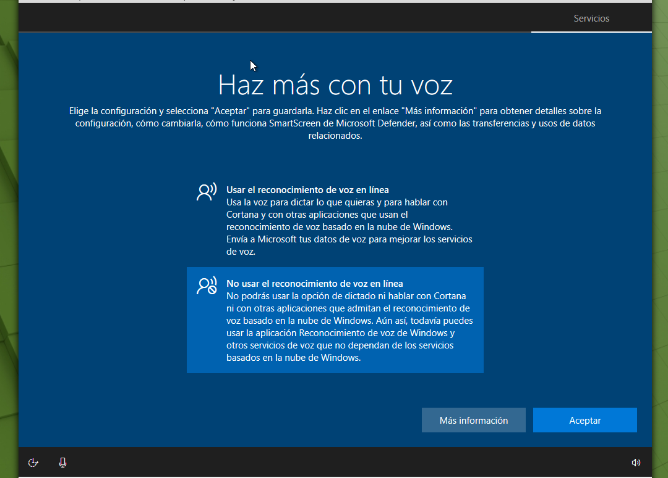
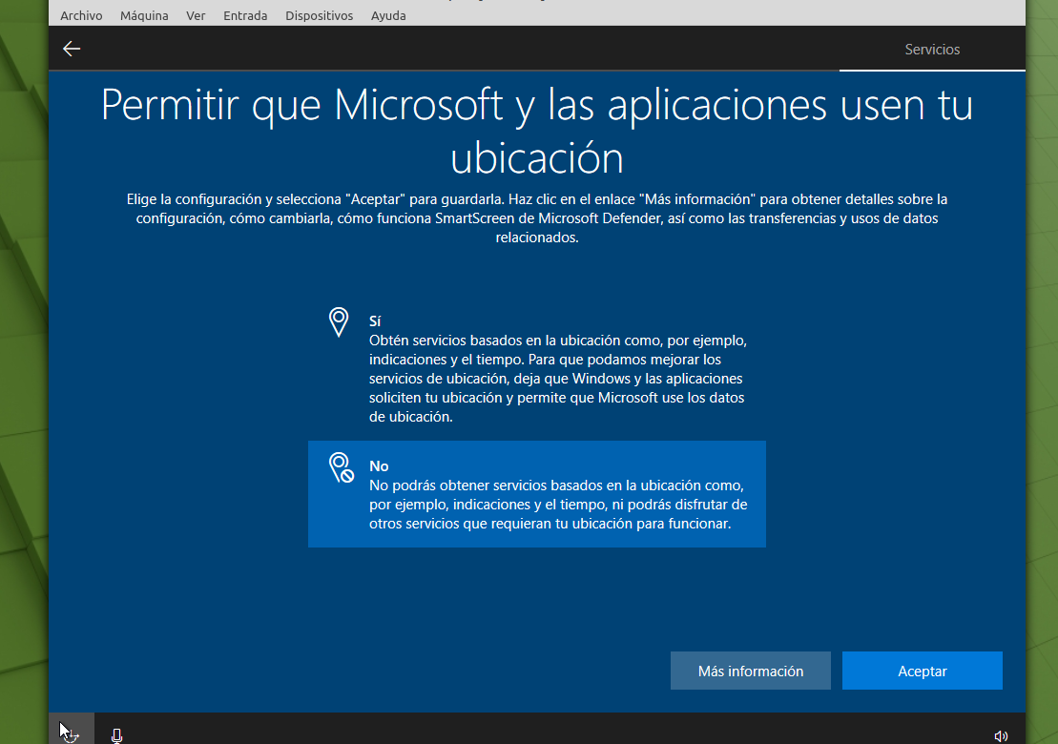
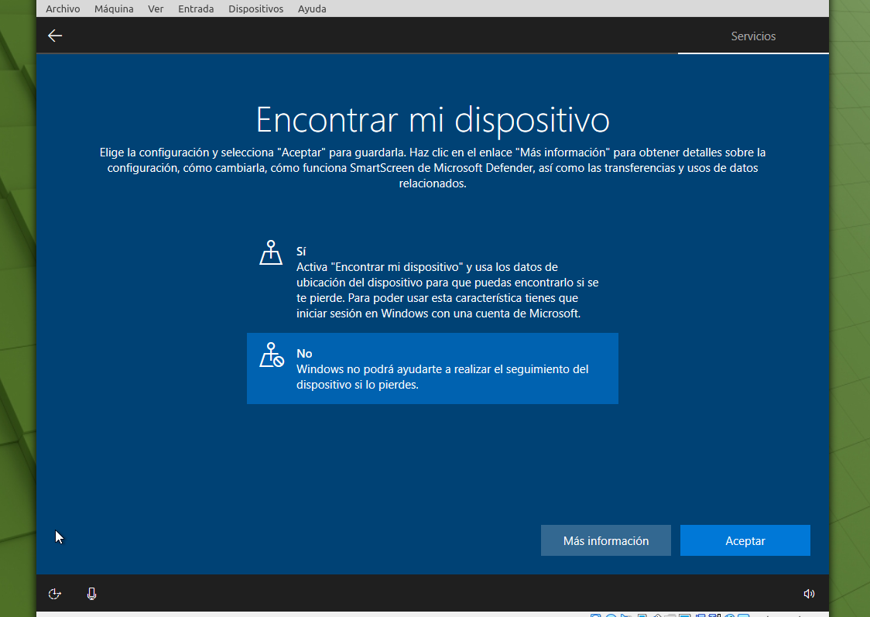
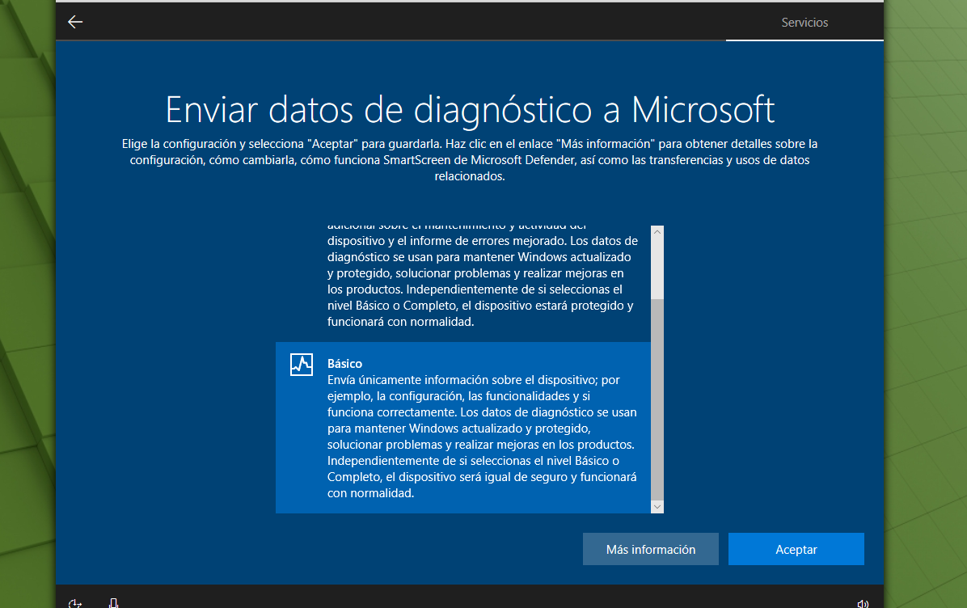
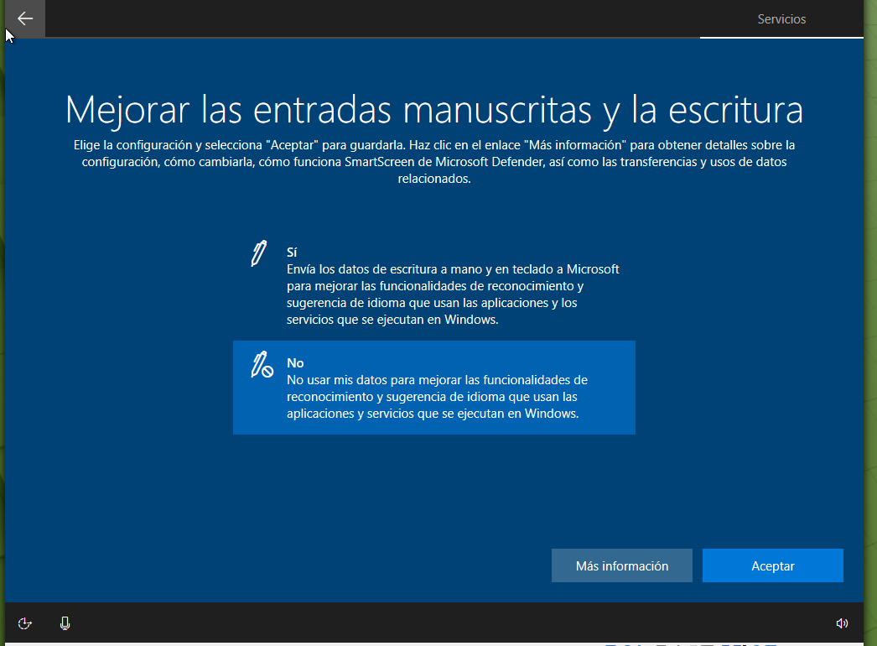
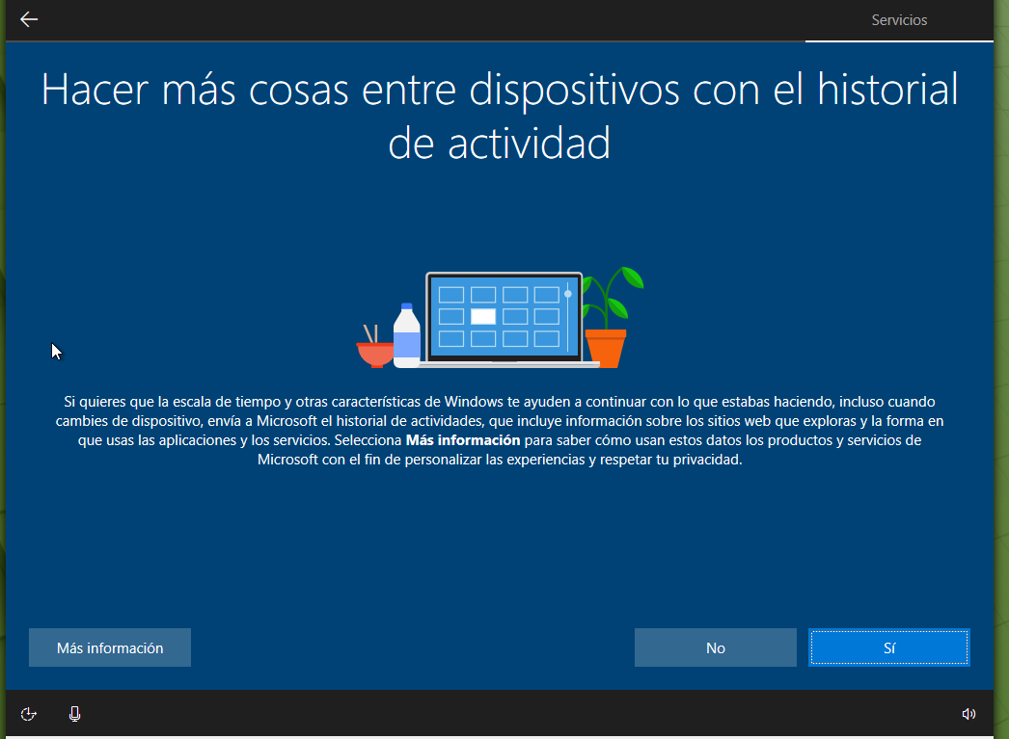
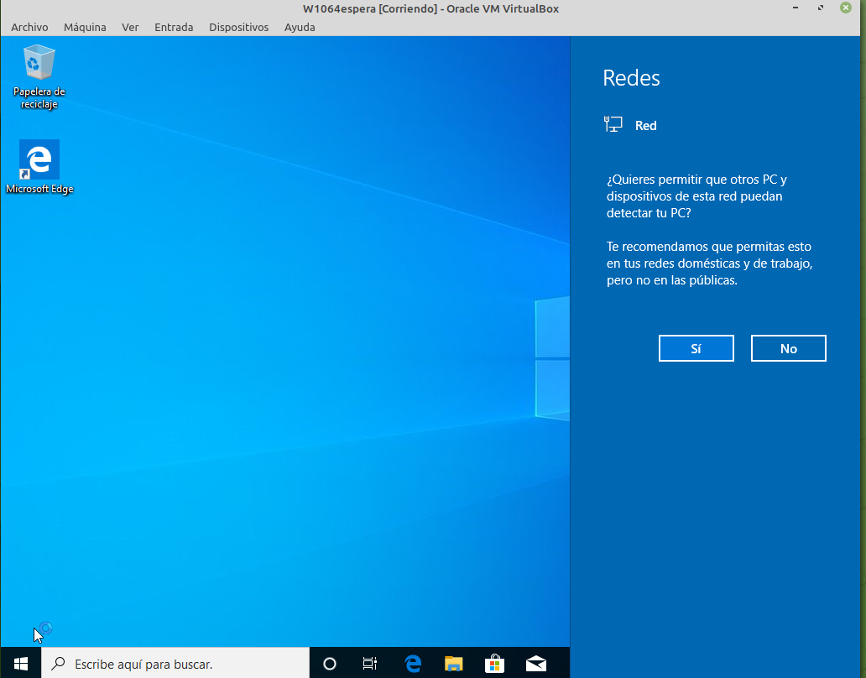
- En la máquina virtual una vez finalizada la instalación es conveniente instalar las tools o Guest Aditions para mejorar el funcionamiento de la maquina virtual al instalar nuevos drivers.
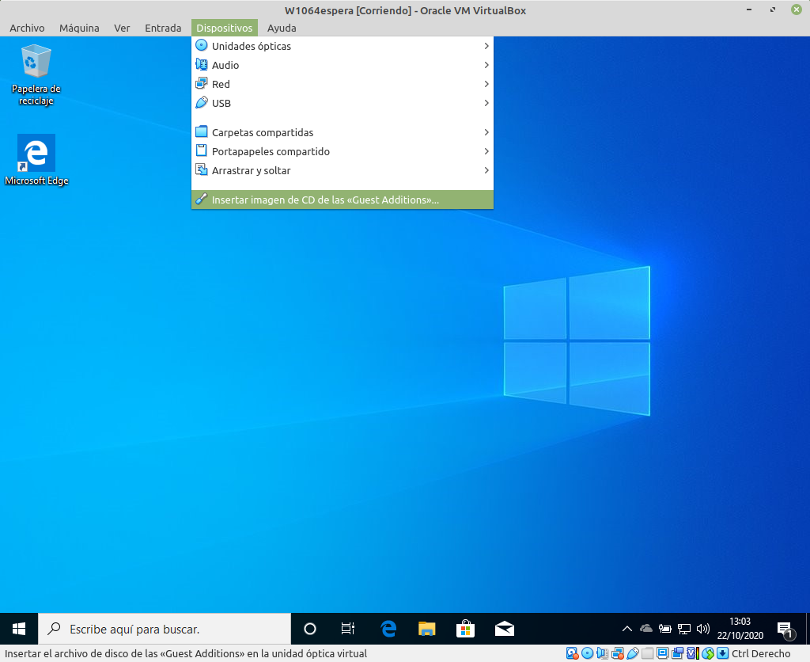
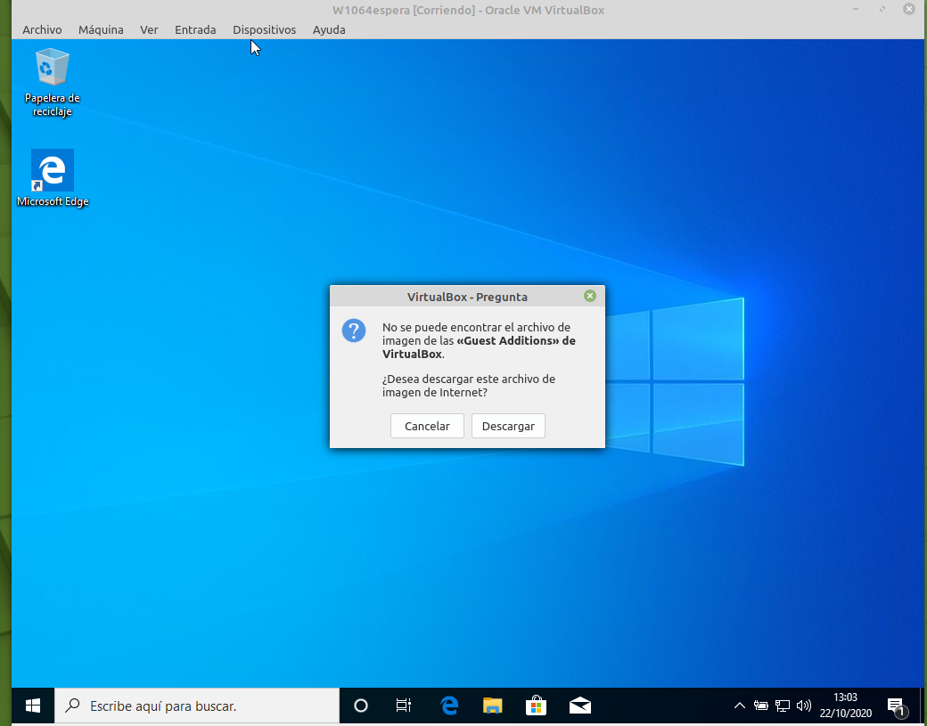
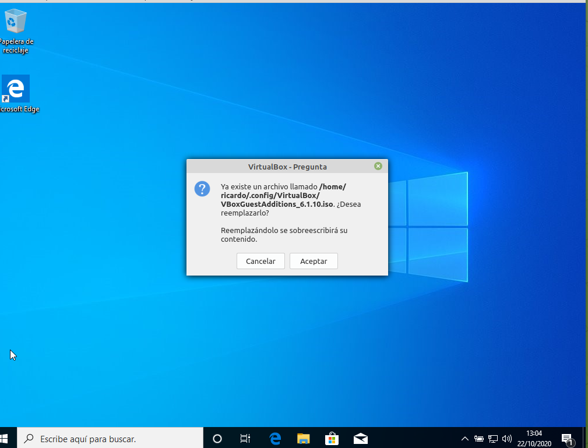
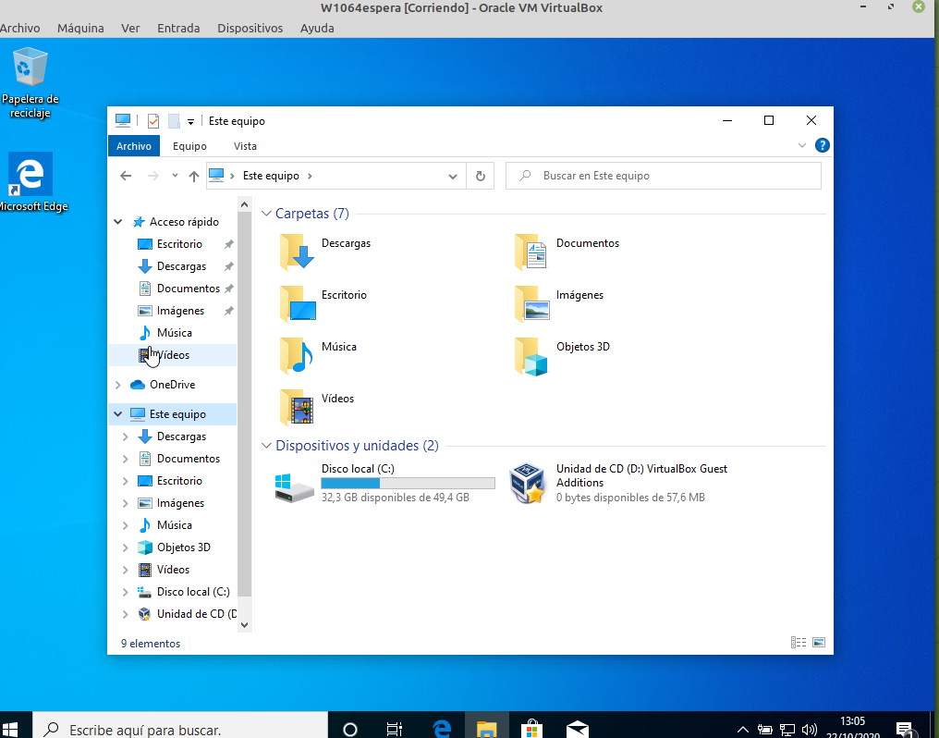
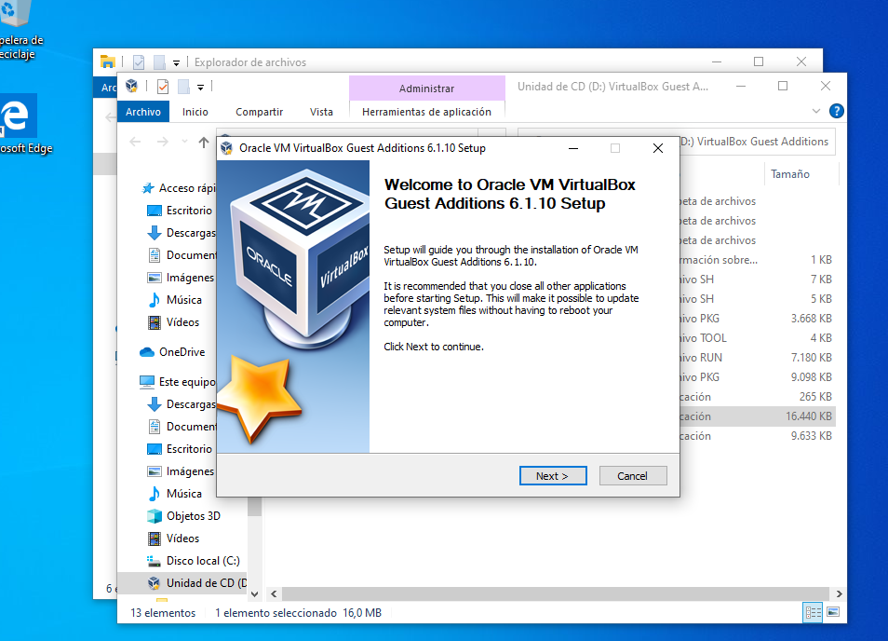

Instalación de Linux Mint
- Insertamos el medio de instalación donde están los ficheros de instalación ya sea DVD, USB o en el caso de una máquina virtual el fichero iso, con la imagen del DVD de instalación.
- Puede ser necesario seleccionar durante el arranque del sistema desde que medio arrancar (media boot), en el caso de disponer ya de sistema operativo.

Arranque de un S.O. operativo y gestores de arranque.
Cuando encendemos el ordenador se desencadenan los siguientes pasos:
- Inicialización de la fuente de alimentación.
En el momento en que apretamos el botón de arranque de la caja, se cierra un contacto. Este contacto se recibe como señal de arranque por parte de la placa base, la cual manda orden a la fuente de alimentación para que se active.
- Inicialización del procesador.
Con la fuente en marcha y suministrando energía eléctrica a todos los componentes, el primero de ellos que comienza a funcionar es el procesador.
Los procesadores tienen su propio sistema de diagnóstico interno. Este software (el Management Engine de Intel, o el AGESA de AMD) es el que se encarga de comprobar que los parámetros de funcionamiento son los indicados para el componente. En caso de detectar algún parámetro no correcto, inmediatamente detiene todo el proceso de arranque del equipo.
- Arranque de la placa base.
Dado que todo el hardware del PC está conectado a la placa base, es imprescindible que esta esté inicializada para que el procesador pueda comunicarse con el resto de componentes.
- Comprobación de la memoria RAM.
Si el test del procesador ha sido satisfactorio, el siguiente componente en comprobarse es la RAM del sistema.
Lo primero que va a comprobar es si hay RAM en el equipo.
Luego, si está correctamente insertada en sus ranuras. En caso de no estar correctamente insertada, el arranque se detendrá.
- Arranque de todos los buses primarios y secundarios.
No es un apartado de la propia placa base, actualmente la cantidad de buses es abrumadora. Si detecta fallo impiden el avance del POST.
- Arranque de la tarjeta gráfica.
Se procede a la comprobación de la tarjeta gráfica. Independientemente de si esta es dedicada o integrada.
- Monitorización de las unidades de almacenamiento.
Tras la comprobación de la gráfica se testan los discos duros y conectados directamente a la placa base.
Si alguno de ellos tiene problemas al inicializarse, el proceso de arranque se ralentizará muchísimo.
- Comprobación de las tarjetas de expansión.
Se comprueban las tarjetas de expansión que tenemos conectadas a la placa base. Es, entonces, cuando salen los mensajes de las tarjetas para RAID, tarjetas de red, ...
- Finaliza el P.O.S.T.
Ya se ha completado la fase de arranque POST.
- Carga del gestor de arranque.
- Gestor de arranque en windows.
- El gestor de arranque se llama BOOTMGR y dispone de una serie de datos de configuración de arranque llamado BCD.
Bootmgr se encarga de:
  - Muestra el menú de selección (por parte del usuario) de la lista de posibles sistemas operativos a arrancar si hay más de uno.
  - Localiza el cargador del sistema operativo seleccionado anteriormente.
  - Cargar el cargador del sistema operativo y transferir el control.
El BootMGR y el resto de programas que intervienen en el arranque se encuentran repartido por distintas partriciones dependiendo de si utilizamos un esquema de particiones GPT o MBR.

Bootmgr Muestra opciones => selecciona el usuario un Winload => nucleo NTOSKRNL
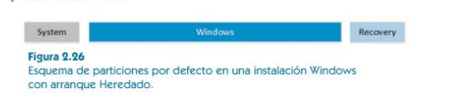
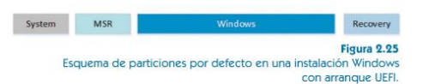
- Gestor de arranque de Linux.
Normalmente es Grub2.
Puede lanzar la mayoría de los sistemas operativos existentes.
La los ficheros de configuración de grub2 están en los directorios /boot/grub y /etc/grub.d.

Instalación y desinstalación de aplicaciones.

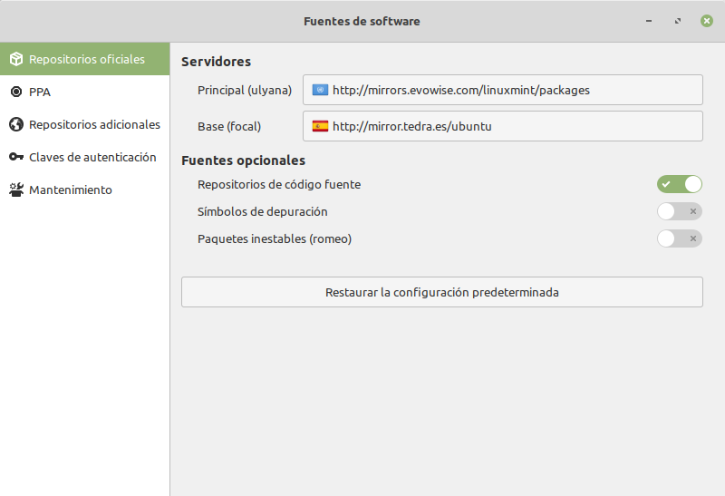
En Linux Mint y Ubuntu.
En Linux Ubuntu, disponemos de repositorios (almacenes de aplicaciones), las distintas aplicaciones para instalar programas utilizan estos repositorios para tener en local la lista de programas que podemos instalar.
Los repositorios pueden ser de varios tipos:
- Main.
En este repositorio hallamos los paquetes principales de la distribución. La totalidad de paquetes que están en este repositorio disponen de las siguientes características:
  - Son libres u Open Source.
  - El mantenimiento del repositorio es realizado por Canonical (Empresa encargada de desarrollar Ubuntu).
  - El software incluido en este repositorio dispondrá de actualizaciones de seguridad y soporte técnico por parte del equipo de Canonical.
  - Incluyen los paquetes y las aplicaciones que la comunidad y los desarrolladores de Ubuntu consideran más importantes.
- Universo
Incluye paquetes de software libre y open Source, pero a diferencia del repositorio Main, estos paquetes están mantenidos por la comunidad.
- Restricted.
El repositorio restricted básicamente incluye drivers privativos. Mediante el uso de estos drivers privativos, en algunos casos podremos hacer funcionar el siguiente hardware:
  - La tarjeta de red wifi.
  - La tarjeta gráfica del ordenador.
  - El Bluetooth.
  - etc.
- Multiverse.
Repositorio que contiene software no libre y software open source con restricciones legales. Las características de los paquetes contenidos en este repositorio son las siguientes:
  - Los paquetes de este repositorio no cumplen con las directivas del software libre.
  - El soporte de este repositorio es realizado por la comunidad. Al tratarse de paquetes privativos o con restricciones legales, hace que las actualizaciones de seguridad y la resolución de problemas sea más lenta.
  - Antes de usar este software de este repositorio hay que asegurarse falta completar
  - Algunos de los paquetes que por ejemplo se encuentran en este repositorio son:
    - Adobe Flash Plugin.
    - Códecs para reproducir audio y vídeo.
    - libdvdcss para reproducir DVD.
    - Unrar.
    - Ubuntu-restricted-extras.
    - nautilus-dropbox.

Podemos instalar programas de tres formas distintas.
- Descargar el código fuente, compilar y ejecutar.
- Descargar paquetes (conjunto de archivos binarios y instrucciones) que indican como hacer la instalación del programa.
- Aplicación avanzada de instalación de paquetes. Hay de dos tipos con interfaz gráfica y consola (modo texto).
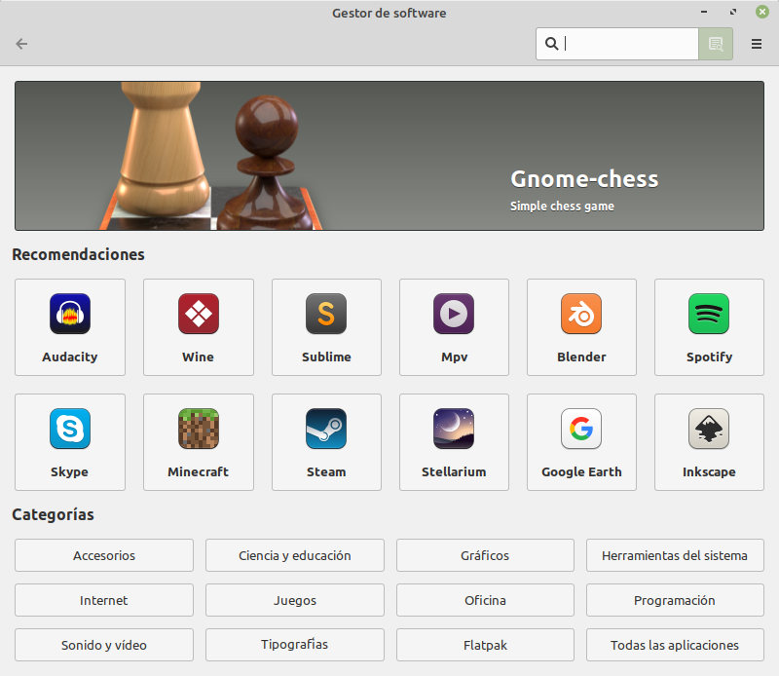
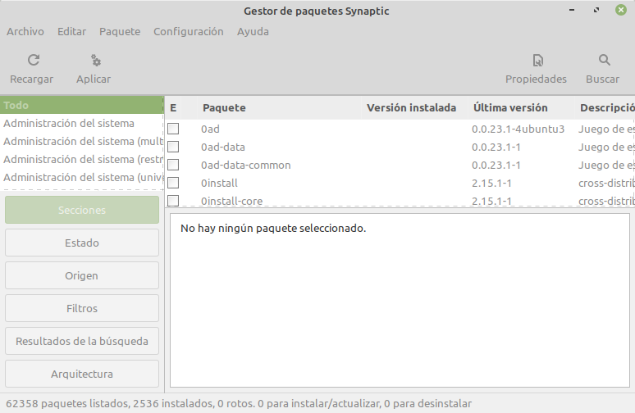
Con la herramienta de texto apt, siempre en modo administrador para lo cual pondremos el comando sudo delante de apt.
Las opciones de sudo son:
- sudo apt update.
Actualiza la lista de programas y versiones en nuestro ordenador de los programas que hay en los repositorios.
- sudo apt install paquete
Descarga el paquete y lo instala.
- sudo apt remove paquete
Desinstala el paquete.
- sudo apt upgrade.
Actualiza todo el sistema.

Actividad 5
Instala usando GUI.
- Discord
- Pingus.
Instala usando apt
- telegram-desktop
- fortunes-es
- fortunes-es-off
Instala descargando el paquete deb
- Descarga Brackets desde http://brackets.io/

En Windows10
Podemos utilizar la herramienta Microsoft Store. Pero necesita estar registrado.
También podemos descargar el fichero exe o msi, e instalar.
Para desinstalar tenemos dos opciones, si dispone de programa de desinstalación ejecutandolo o yendo a Agregar o quitar programas.

- Instala Visual Studio Code y luego desinstalar desde Agregar quitar programas.
- Que es una distribución GNU/Linux
- Versiones de los sistemas operativos más utilizados.

(Versiones y en Linux distribuciones, Utilidad y característica o limitaciones hardware y su uso principal)

  - Sistemas operativos de Windows.
    - Cliente .
    - Server.
  - Sistemas operativos GNU/Linux
  - Sistemas Operativo de Apple

